 | Министерство образования и науки Российской Федерации  Федеральное государственное автономное образовательное учреждение высшего образования  «Уральский федеральный университет имени первого Президента России Б. Н. Ельцина»

Курс “ Разработка приложений”

Отчет
По лабораторной работе №7
Основы работы с Redis

Студент: Филоник Кирилл
Группа РИМ-150950

г. Екатеринбург 2025г.
Оглавление
ВВЕДЕНИЕ 3
ХОД РАБОТЫ 4
1. Добавление контейнера Redis 4
2. Кэширование запросов и очищение запросов 5
Ответы на вопросы 10
ВЫВОД 12

ВВЕДЕНИЕ

Цель: овладеть базовыми навыками установки, подключения и взаимодействия с Redis в Python. Изучить основные структуры данных Redis и их применение на практике.

ХОД РАБОТЫ

1. Добавление контейнера Redis

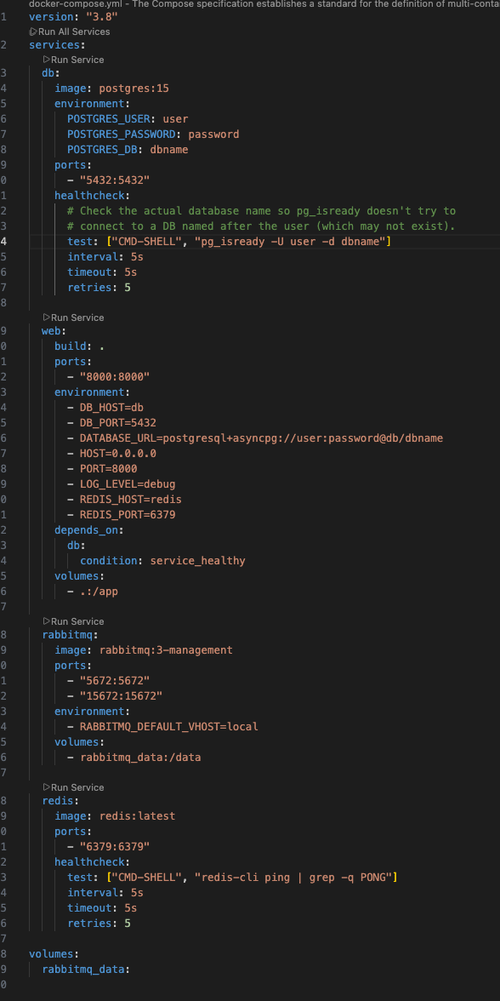
Рисунок 1 Добавим контейнер для Redis

2. Кэширование запросов и очищение запросов

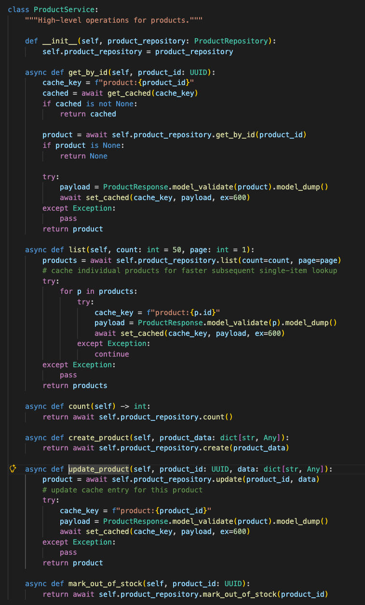
Рисунок 2 ProductService добавили кэширование для продуктов и поддерживать актуальность кэша при обновлениях

product_service.py:
- get_by_id: кеш product:{id} с TTL 600 с.
- list: кеширует отдельные продукты, полученные в списке (по одному ключу на продукт).
- update_product: после обновления обновляет запись в кэше (не просто удаляет).
Таким образом чтения ускоряются, а обновления синхронизированы с кэшем.
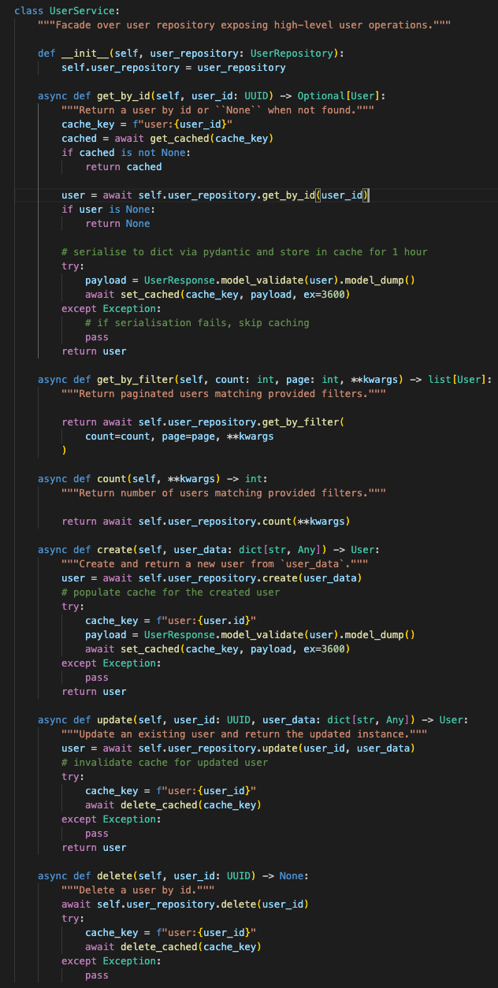
Рисунок 3 UserService добавили кэширование данных пользователя

get_by_id(user_id): Сначала пытается прочитать user:{user_id} из кэша. Если кэш найден — возвращает его (словарь с полями пользователя). Если нет — получает из репозитория, сериализует через UserResponse.model_validate(...).model_dump() и сохраняет в кэш с TTL = 3600 с (1 час).
create(user_data): После создания сохраняет пользователя в кэш (TTL 3600).
update(user_id, ...) и delete(user_id): Инвалидируют/удаляют ключ user:{user_id} из кэша.

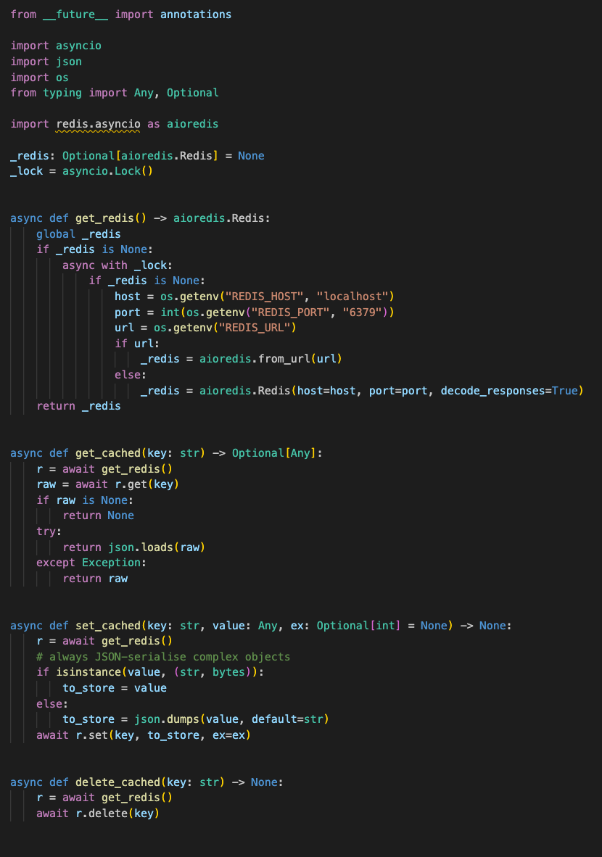
Рисунок 4 модуль кэширования cache.py (асинхронный thin‑wrapper над redis.asyncio)

cache.py обёртка над redis.asyncio для простого асинхронного кэширования JSON‑совместимых объектов.
Основные функции:
- get_redis() — лениво создаёт и возвращает единый redis.asyncio.Redis объект (читает REDIS_URL или REDIS_HOST/REDIS_PORT).
- get_cached(key) — получает значение по ключу, десериализует JSON (возвращает None, если нет).
- set_cached(key, value, ex) — сериализует значение в JSON (fallback для строк) и записывает с TTL ex (секунды).
- delete_cached(key) — удаляет ключ из Redis.
Сложные объекты сериализуются через json.dumps(..., default=str).

Ответы на вопросы

- В чем заключается основное преимущество хранения данных в оперативной памяти (in-memory) по сравнению с дисковыми БД?
Основное преимущество заключается в высокой скорости доступа. Операции чтения и записи в оперативной памяти выполняются на порядки быстрее, чем при работе с диском, что существенно снижает задержки и повышает производительность приложений.

- Для чего нужен параметр decode_responses=True при создании клиента Redis?
Этот параметр указывает клиенту Redis автоматически декодировать ответы из байтов в строки (str). Это упрощает работу с данными в Python и избавляет от необходимости ручного декодирования.

- Что такое TTL (Time To Live) ключа и как он используется в Redis?
TTL — это время жизни ключа в секундах, после истечения которого ключ автоматически удаляется из Redis. TTL используется для кэширования данных и предотвращения хранения устаревшей информации.

- Объясните разницу между командами r.lpush() и r.rpush() для списков.
lpush() добавляет элемент в начало списка (слева), а rpush() — в конец списка (справа). Это позволяет управлять порядком элементов и реализовывать различные структуры данных, например очередь или стек.

- Как обеспечить атомарность операций в Redis?
Атомарность обеспечивается использованием транзакций (MULTI / EXEC), Lua-скриптов или встроенных атомарных команд Redis, которые выполняются целиком без вмешательства других операций.

- Как в Redis реализована репликация и кластеризация?
Репликация реализуется по модели master–replica, где реплики получают данные от ведущего узла. Кластеризация позволяет распределять данные по нескольким узлам с помощью шардирования, обеспечивая горизонтальное масштабирование и отказоустойчивость.

ВЫВОД

В ходе лабораторной работы были изучены основные принципы работы с Redis как in-memory хранилищем данных. Освоены механизмы кэширования, управления временем жизни ключей и асинхронного взаимодействия с Redis из Python-приложения. Практическое использование TTL и инвалидации кэша позволило обеспечить актуальность данных и повысить производительность системы. Полученные навыки демонстрируют эффективность Redis при создании быстрых и масштабируемых серверных приложений.

